Конспект урока
Чучалина Наталья Михайловна
Учитель математики МОУ СОШ №2 г. Алапаевска

Урок математики в 5 классе
Н.Я. Виленкин математика 5 класс

Тема: Проценты
Урок повторения и обобщения знаний
Цель: Обобщение и систематизация знаний по теме
Задачи:
- Повторить понятие процента
- Отрабатывать умения решать задачи трех типов
- Усвоение учащимися практической значимости этого понятия

Ход урока
- Организационный момент. Установочная беседа
- Актуализация знаний
1 этап урока
Учитель: Сегодня на уроке мы повторим понятие процента и решение задач трех типов

Этапы урока | Учитель | Ученики
- Актуализация опорного материала  Цели: повторение того, что надо к решению задач | 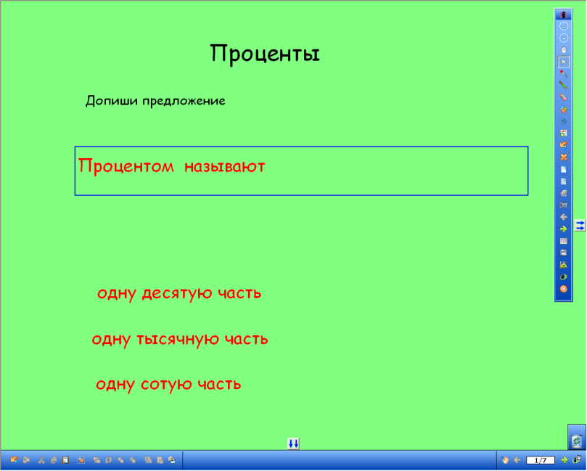 | Отвечая на вопросы, вспоминают понятие процента.  Процент-это одна сотая часть величины
- Опрос  Цели: (контроль за усвоением предыдущей изученной темы) | Второй слайд содержит устные задачи.  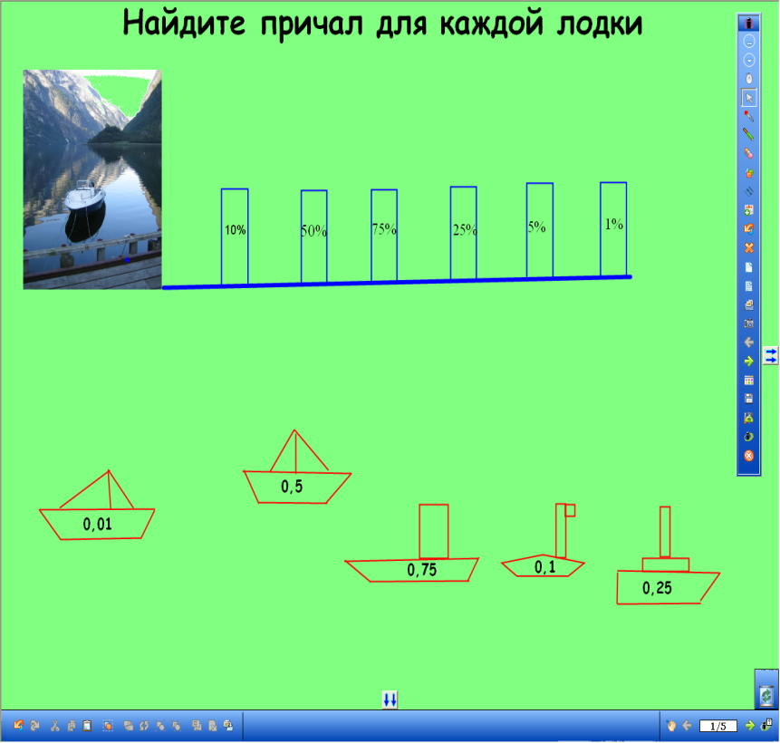  Подведение итогов | Учащиеся используют прием соответствия. Выходят к доске и находят «причал для лодки», перетаскивают лодки  0,5=50%  0,75= 75%
Подготовка к решению задач  Учитель: При решении задач необходимо выполнять краткую схему, краткую запись, поэтому на доске и в тетрадях выполним задания  А сейчас данные изобразите на круговой диаграмме | Слайд 3  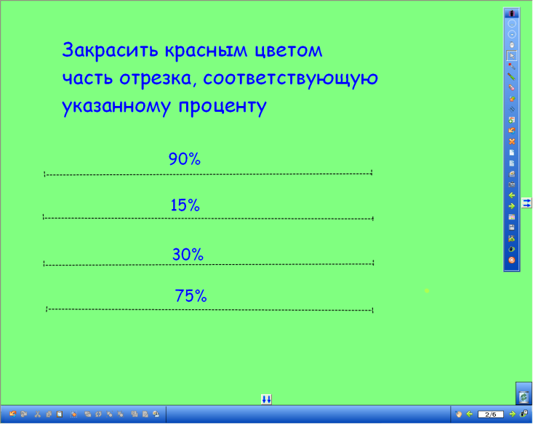  Слайд 4  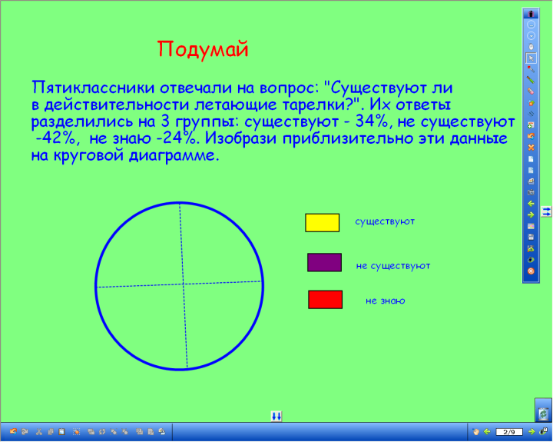  Подведение итогов | Один ученик  Закрашивает примерно соответствующую часть прямой на доске  Учащиеся штрихуют в тетради приблизительно данные задачи.
3 этап урока  Обощение учебного материала  Определи основные понятия и распредели задачи | 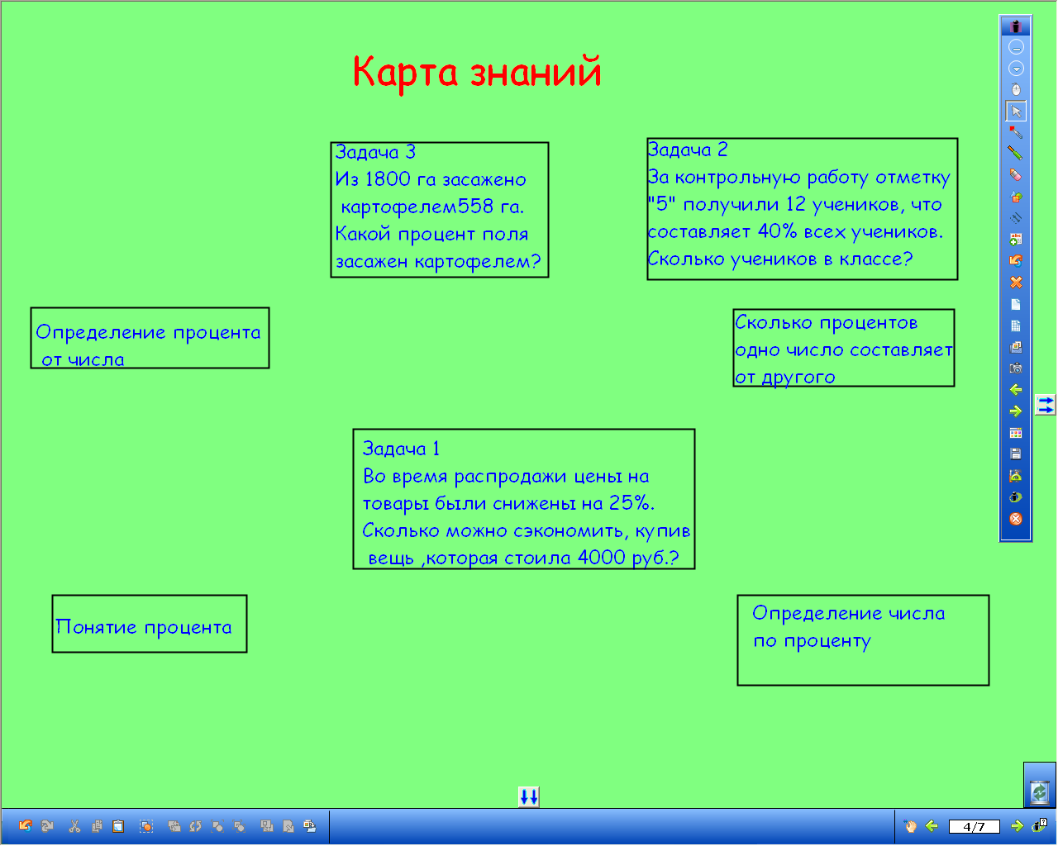  Подведение итогов. Коррекция знаний. | Учащиеся выделяют типы задач о располагают соответствующие задачи, используют стрелки.  Каждая группа решает задачу, далее проверка у доски
Слайд 6  Подведение итогов  Применяем полученные знания к решению задач | 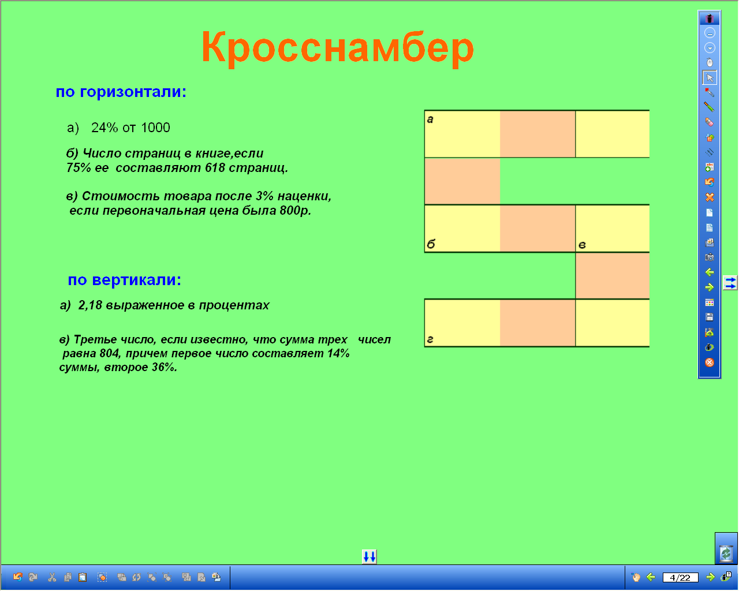 | Учащиеся обсуждают предложенные задания и отвечают на вопросы. После обсуждений заполняют тест на ИД и получают результат.
- Определение домашнего задания  Цели: (нацеливание на закрепление изученного материала) | Подведение итогов. Оценивание знаний. Рефлексия. | Смайлики

